****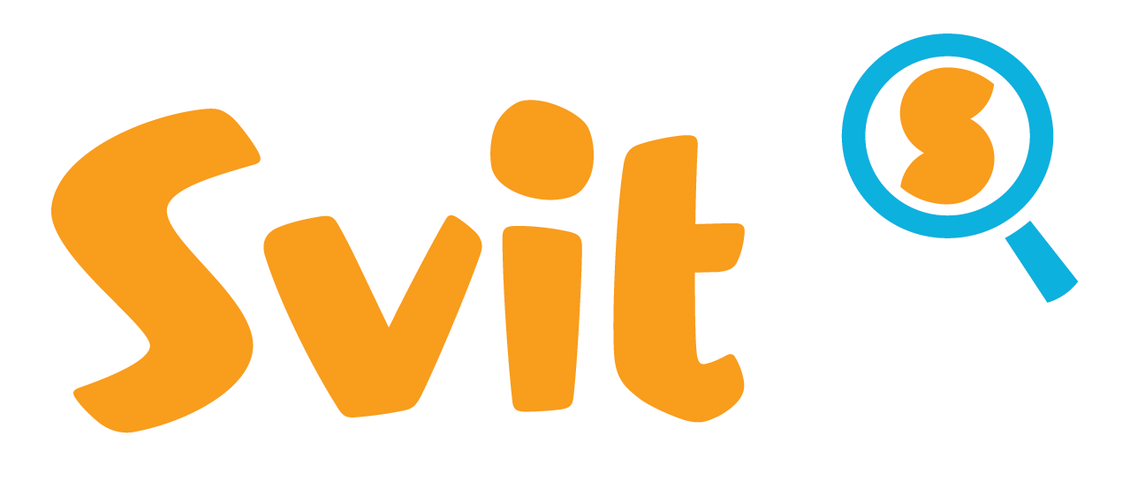

ZDRAVSTVENO VZGOJNI CENTER LENDAVA SE PREDSTAVI

**v ponedeljek 22.07.2024 od 9.00 do 12.30 pred info pisarni ob Bukovniškem jezeru.**

Zdravje je za človeka, tako za odraslega kot za otroka, posebna vrednota, zato se ga mora že kmalu začeti zavedati, ga ljubiti, spoštovati in čuvati.

Zdravje ni nekaj kar nam je ob rojstvu dano in za vselej podarjeno.

Ljudje smo za svoje zdravje in način življenja v veliki meri odgovorni sami.

Zato je naša dolžnost, da naredimo vse kar znamo in zmoremo, da svoje zdravje zaščitimo, ohranjamo in krepimo.

***Pri tem pa vam dobre volje pomagamo tudi zaposleni v Zdravstveno-vzgojnem centru Lendava.***

ZVC Lendava deluje v sklopu Zdravstvenega doma Lendava in preko različnih zdravstveno vzgojnih delavnic delujemo za dobro zdravje posameznikov in lokalne skupnosti. **Celotno populacijo vse od majhnih do starejših želimo čim bolj ozaveščati o pomenu lastnega zdravja ter skrbi zanj.**

**V sklopu stojnic boste lahko spoznali naše delavnice, si izmerili krvni tlak, srčni utrip in kisik v krvi. Preverili boste lahko vašo mišično moč, se preizkusili v temeljnih postopkih oživljanja na vadbenih lutkah, predstavili bomo programe Dora, Zora, Svit. Pripravili pa bomo tudi pestre vsebine za otroke in mladostnike.**

**VLJUDNO VABLJENI! 😊**



BEMUTATKOZIK AZ EGÉSZSÉGNEVELÉSI KÖZPONT

**Az info iroda előtt a Bakonaki tónál; 2024. július 22-én, hétfőn 9 – 12.30 óra között**

Az egészség különleges érték az ember számára, felnőttnek és gyermeknek egyaránt, ezért hamar el kell kezdenünk tudatosítani, megszeretni, tisztelni és óvni azt.

Az egészség nem adatik meg születésünkkor és nem tart örökké.

Nagymértékben felelősek vagyunk saját egészségükért és életmódunkért.

Ezért kötelességünk mindent megtenni egészségünk védelme, megőrzése és megerősítése érdekében.

**Ebben a lendvai Egészségház Egészségnevelési Központjának munkatársai szívesen segítenek.**

Az Egészségnevelési Központ a lendvai Egészségház keretein belül működik, és különböző egészségnevelési műhelymunkákon keresztül az egyének és a helyi közösség jó egészségéért dolgozunk**. A teljes lakosságban – az egészen kicsiktől az idősekig – szeretnénk minél jobban tudatosítani saját egészségük és az arról való gondoskodás fontosságáról.**

**A standoknál megismerkedhetnek a műhelymunkáinkkal, megmérhetik a vérnyomásukat, a pulzusukat és a vérük oxigéntartalmát. Lehetőségük lesz ellenőrizni izomerejüket, kipróbálhatják magukat az alapvető újraélesztési eljárásokban a bábuk segítségével, bemutatjuk a Dora, Zora, Svit preventív programokat is. A gyermekekről és a fiatalokról sem feledkezünk meg.**

**SOK SZERETETTEL VÁRUNK MINDENKIT! 😊**